Міністерство освіти і науки України
Національний центр «Мала академія наук України»
Всеукраїнський інтерактивний конкурс «МАН-Юніор Дослідник
Номінація «Еколог-Юніор 2024 р».

ТЕЗИ
Науково-дослідницького проекту «Причини вимирання хвойних лісів у масштабних площах»

Автор проекту, Михайлюк Діана Вікторівна , вихованка гуртка «Юні Екологи» Центру науково-технічної, дитячої та юнацької творчості Рахівської міської ради
Керівник гуртків ЦНТДЮТ Рахівської міської ради: Шмиг Василь
Васильович.

Вступ
Мета дослідження полягає у детальному дослідженні та виявленні основних причин захворювання і масовому висиханні смереки європейської на території Мармароського масиву.
Для досягнення поставленої мети, були поставленні такі основні завдання: за допомогою супутникової програми Google Earth Pro, визначити найбільші місця масових висихань смереки європейської; виявити причини, які мають значний вплив на захворювання та вимиранні хвойної деревини; надати основні рекомендації щодо проведення санітарних рубок та штучного відновлення молодого лісу.
Об’єктом дослідження є: причини вимирання хвойних лісів у масштабних площах.
Предметом дослідження є: вплив небезпечних захворювань та шкідників на процес висихання хвойних дерев.

Теоретична частина
Ялина карпатська (її ще називають «ялина європейська») – найпоширеніше хвойне дерево Європи (див. додаток А.), на території Українських Карпат, воно зустрічається на всіх експозиціях гірських схилах, до висоти 1800 м н. р. м. На таких висотних поясах, ця деревна порода є невисокою. На більш родючих ґрунтах, висота деревини може сягати до 60 м, у віці 150 років, але на висоті від 1400 м, її висота становитиме не більше 40 м навіть у віці 200 років.

Експериментально-дослідна частина
З 2000 року, по всій території гірської Рахівщини почалося посилене висихання ялини карпатської, яке найбільше спостерігалося на території Мармароського масиву. Часткове висихання смереки європейської почало відбуватися на північно-східних експозиціях гірських схил, до висоти 1700 м н. р. м. Воно проходить в основному куртинами, захоплюючи від одного десятка до декілька сотні одиниць.
Значне висихання хвойного дерева на території Мармароському масиву спостерігається на схилах гір Шевори, Латундура, Прелуків, Менчіл, Міка-Маре (див. додатки Б, В, Г.).
На дослідній ділянці А (урочище Пересліп, Мармароський масив), на площі 1га виростає 150 штук смереки європейської, віком 60-150 років. Після пройдених дощів в 2022 році, 25 штук (70-80 річні) та 20 штук (100-120 річні) почали швидко вимирати. Як потім з’ясувалося: 28 штук деревних порід вимерло через ураження кислотними дощами їхніх кореневих систем; а 17 штук – через отруєння сіркою якою була насичена ґрунтова вода. За результатами аналізу, найбільша кількість сірки (40%) в ґрунтових водах припала на північній стороні дослідної ділянки та стало причиною вимирання 17 штук хвойних дерев.
На дослідній ділянці В (урочище Коргидьинка, Мармароський масив), на площі 1 га зростає 170 штук хвойних дерев віком 70-140 років. Станом на липень 2023 року, 45 штук деревних порід вимерли через високий вміст кислотних аерозолів в поверхневих ґрунтових шарах, а 23 штук – ураженні короїдами та комах-фітофагів (див. додаток Д). Значне підвищення кислотності поверхневих ґрунтових шарів спричиняють масштабне вимирання ялинових деревостанів.
Глобальне потепління спричинили виникнення ряд таких негативних чинників: підвищення температури повітря та поверхневого ґрунтового шару, різкі атмосферні циркуляції – ураганні вітри, зростання чисельності та збільшення площі поширення потенційних загроз лісостану, поширення фіто-захворювань та інтенсивність ураження насадження.
За результатами досліджень проведенні з 2021 по 2023 роки, на схилах урочища Процеса, головною причиною вимирання смереки європейської, стало значне підвищення температури повітря. Це призвело до розмноження комах-фітофаг у кореневій системі. Лише на одні площі 1га із 180 штук хвойних дерев пораженою комахами-фітофаг стало 75 шт. (див додаток Ж). Така причина пояснюється тим, що біологічна стійкість ялини карпатської була досить низькою через неправильне її відновлення на лісо-зрубній площі, яке відбувалося в 1947-1948 рр.
17 червня 2017 року, внаслідок урагану, який пройшов над Мармраоським масивом, на території Костилівського лісництва було знищено біля 15 тис. куб. деревини. Найбільші площі вітровалів утворилися на територіях урочищ Буркут (2,5 га) та Лузогай (1,5 га). Вересневий ураган завдав значної шкоди хвойним деревам на території Устеріцького лісництва (3,5 га), урочище Млачина (3 га), урочище Бальцатул (5 га) та полонина Гропшора (4,5 га). Основною та найбільшою небезпекою на масштабних вітровальних площах – це швидкий розвиток комах-ксилофагів, комах-фітонематод та короїд-типограф.
В ослаблих, помірно уражених смерекових деревостанах, необхідно здійснити вибіркові санітарні рубки з одночасним сприянням природному поновленню деревних порід. На місці невеликих прогалявинах рубках створюють нові під-наметові культури або засівають насінням бука, ялиці, явора та частково берези й граба. На південних експозиціях гір збільшують кількість бука, берези та граба; на північних експозиціях – явора, ясеня та ялиці. Такий лісовий масив є менш вразливим до дій кореневих патогенів, небезпечних шкідників та різних хвороб.
На суцільних санітарних рубок смерекових лісів, площі яких сягають понад 3 га, відтворюють мішані ліси, які є найбільш стійкими проти вітровалів, небезпечних шкідників та хвороб. Правильний підбір головних деревних порід та правильне відтворення нових лісових масивів вказані в додатку.

Висновки
Отже, щоб запобігти в подальшому масштабні висихання смерекових лісів необхідно здійснити ряд лісогосподарських заходів та методи боротьби із небезпечними шкідниками й хворобами. Для цього, необхідно провести санітарні та вибіркові рубки, які проводяться в певні періоди року з певними вимогами. На лісо-зрубних площах створюють нові лісові масиви мішаного типу. Деревні породи висаджують в шахматному порядку, при цьому використовуючи як листяні так хвойні.

Список використаних джерел
1. Вивчення ходу природних процесів та взаємозв'язків в екосистемах заповідника. Лі-топис природи. Карпатський біосферний заповідник / за ред. проф. акад. НАУ Ф.Д. Гамора. – Рахів, 2009. – Т. 32 : 2004-2008. – 431 с.
2. Гаврусевич А.М. Підвищення вітростійкості деревостанів у високогірному пасмі ялинових лісів Українських Карпат / А.М. Гаврусевич, А.П. Іванюк, І.Ф. Калуцький //Науковий вісник НЛТУ України : зб. наук.-техн. праць. – Львів : НЛТУ України, 2007. – Вип.17.7. – 55 с.
3. Парпан В.І. Вирощування лісових культур в умовах Карпат : вчора, сьогодні, завтра/ В.І. Парпан, А.М. Гаврусевич, Р.І. Бродович // Науковий вісник НАУ : Лісові культури. – К.:Вид-во НАУ, 2004. – Вип. 70. – 133 с.

Додаток А. Додаток Б
Смерека Європейська. Масове вимирання смереки на території
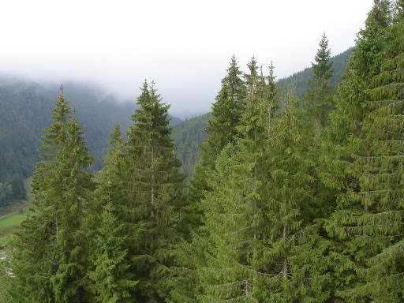
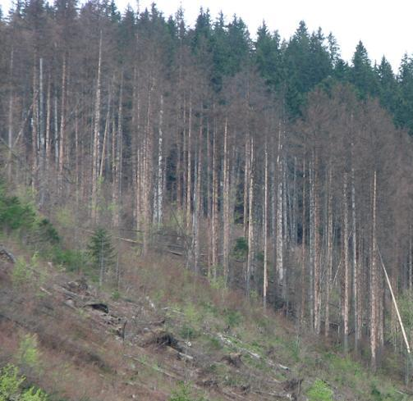
урочища Пересліп.

Додаток В Додаток Г
Масове вимирання смереки на території Масове вимирання смереки на схилах
урочища Менчіл. гори Латундура.
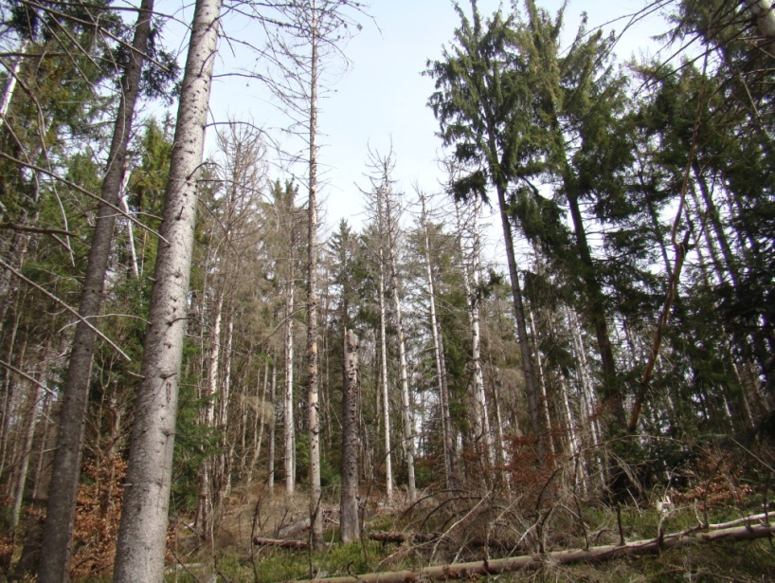
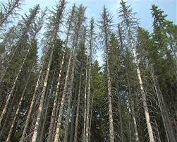

Додаток Д Додаток Ж
Стовбур деревини Смереки поражені комахою-фітофагою
уражена короїдами.
